## 【青青子佩】旅美英才 张成森

[牡丹江市第二高级中学](javascript:void(0);)



张成森，牡二中2004届毕业生。北京大学博士毕业，后在美国印第安纳大学IUPUI分校博士后工作站从事研究工作。目前任职于美国凡士通公司全球技术中心。

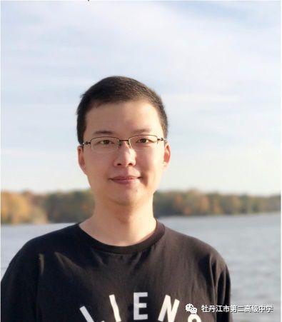

张成森2001年考入牡二中。高中期间，他先后获得牡丹江市优秀学生干部，黑龙江省省级三好学生称号。2004年毕业后，先后在武汉和北京学习，于2014年获得北京大学博士学位。攻读博士期间获得五四奖学金，霞光奖学金及社会工作奖。

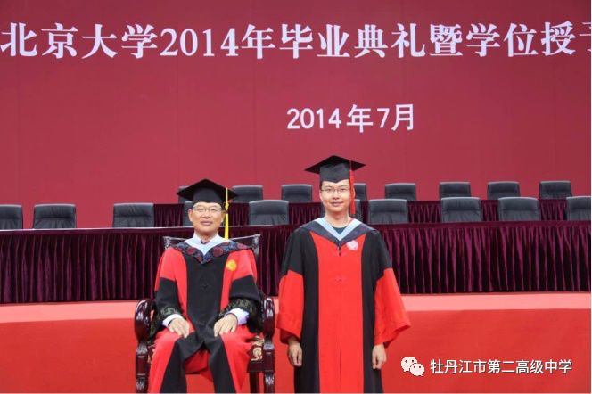

张成森与北京大学前校长王恩哥于博士毕业典礼

2013年由北京大学研究生院公派到美国普渡大学访问学习，师从美国科学院院士R. Graham Cooks教授。博士毕业后前往美国印第安纳大学 IUPUI分校从事博士后研究工作。2018年进入工业界，任职于世界五百强普利司通公司的美国分部。

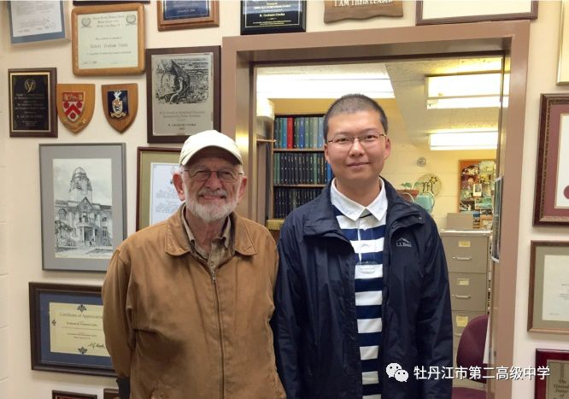

张成森与美国科学院院士R. Graham Cooks教授

张成森从2009年起专注于分析化学领域的质谱学研究，是美国质谱协会会员，美国分析化学等权威科研期刊审稿人，至今已作为共同作者在英文科研期刊发表研究论文18篇。同时，他是一项国际专利和五项中国专利的发明人。

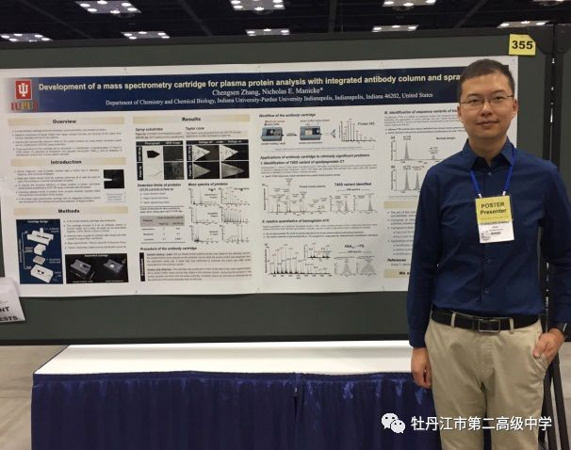

身处异国的张成森博士，深情地说：**“2004年从牡二中毕业后，我便很少有机会回到牡丹江，再回到母校看看。借由这次校庆活动，我有幸联络上了敬重的班主任黄淑丽老师，并且从学校网站和微信公众平台了解到了母校近些年的变化与发展。得知牡二中将于2022年举办70周年校庆的消息，我深深为母校感到骄傲，并为自己是牡二中的一员感到无比自豪！故乡与母校永远是我的牵挂！”**

撰稿：孙时军

供图：张成森

编校：胡 凯



牡丹江市第二高级中学官方主页

http://www.mdjez.org.cn